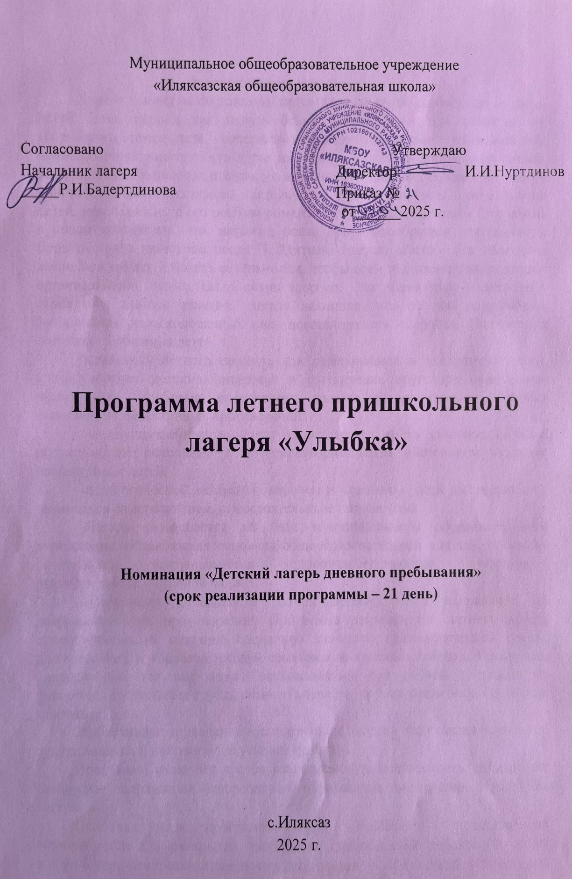

Муниципальное общеобразовательное учреждение
«Иляксазская общеобразовательная школа»

Согласовано  Начальник лагеря  _____Р.И.Бадертдинова | Утверждаю  Директор: И.И.Нуртдинов  Приказ №
от______2025 г.

Программа летнего пришкольного лагеря «Улыбка»

Номинация «Детский лагерь дневного пребывания»
(срок реализации программы – 21 день)

Рассмотрено на педсовете
№___от________

с.Иляксаз
2025 г.

Пояснительная записка
Летние каникулы составляют значительную часть свободного времени детей. Этот период как нельзя более благоприятен для развития их творческого потенциала, совершенствования личностных возможностей, приобщения к ценностям культуры, вхождения в систему социальных связей, воплощения собственных планов, удовлетворения индивидуальных интересов в личностно значимых сферах деятельности. Лагерь - это новый образ жизни детей, новый режим с его особым романтическим стилем и тоном. Это жизнь в новом коллективе, это, наконец, новая природосообразная деятельность. Ведь не зря в известной песне О. Митяева поется: «Лето - это маленькая жизнь!», а значит, прожить ее нужно так, чтобы всем: и детям и тем, кто будет организовывать отдых, было очень здорово. Это время игр, развлечений, свободы в выборе занятий, снятия накопившегося за год напряжения, восполнения израсходованных сил, восстановления здоровья. Это период свободного общения детей.
Значимость летнего периода для оздоровления и воспитания детей, удовлетворения детских интересов и расширения кругозора невозможно переоценить. Проблемы организации летнего оздоровительного отдыха вытекают из объективных противоречий:
- между потребностью семьи и государства иметь здоровое, сильное подрастающее поколение и неудовлетворительным состоянием здоровья современных детей;
- педагогической заботой, контролем и желанием детей иметь свободу, заниматься саморазвитием, самостоятельным творчеством.
Лагерь размещается на базе муниципального образовательного учреждения «Иляксазская основная общеобразовательная школа». В основу организации закладываются здоровьесберегающие технологии, реализующиеся в игровой форме.
Содержание деятельности лагеря должно быть направлено на разрешение этих противоречий. Программа деятельности летнего лагеря ориентирована на создание социально значимой психологической среды, дополняющей и корректирующей семейное воспитание ребенка. Программа универсальна, так как может использоваться для работы с детьми из различных социальных групп, разного возраста, уровня развития и состояния здоровья.
Эффективное управление в современном лагере - это главная основа его существования и непременное условие развития.
Программа включает в себя разноплановую деятельность, объединяет различные направления оздоровления, образования, воспитания в условиях лагеря.
Основная идея программы ЛДП «Улыбка» - представление возможностей для раскрытия творческих способностей ребенка, создание условий для самореализации потенциала детей и подростков в результате общественно полезной деятельности. Программа ориентирована на работу в разновозрастном детском коллективе и представляет собой одну смену.
Формируя воспитательное пространство лагеря, в основу организации смены закладывается легенда лагеря, согласно которой все дети, посещающие лагерь, становятся участниками длительной сюжетно-ролевой игры со своими законами и правилами.
Принципы организации педагогического процесса в рамках программы:
- принцип взаимодействия воспитателей и воспитанников;
- принцип коллективной деятельности;
- принцип самореализации ребенка в условиях детского лагеря;
- принцип самостоятельности.
Цель: Создание оптимальных условий для оздоровления, творческого развития и рационального использования каникулярного времени; способствование формированию эмоционально - ценностного отношения к миру на основе всестороннего изучения родного края.
Задачи:
- создать микроклимат, способствующий снятию психической напряженности у детей и подростков, накопившиеся за учебный год;
- обеспечить правовую, экономическую защиту детей;
Развивающие
- развивать интерес истории родного края;
- формировать гражданскую позицию и патриотические чувства у подрастающего поколения, ответственность за самого себя, свою семью, окружающих, общество и Отечество;
- формировать ответственность к правам и свободам другого человека;
- развивать самостоятельность, инициативу, наблюдательность учащихся;
- развивать образное и логическое мышление;
- способствовать раскрытию творческих способностей каждого ребенка, развитию воображения и фантазии.
Обучающие:
- содействовать приобретению дополнительных практических знаний и навыков в труде, спорте, краеведении;
- формировать у учащихся устойчивый интерес к родному краю;
- формировать мировоззренческие и поведенческие навыки здорового образа жизни;
- обучать общению ребенка в разновозрастном коллективе.
Воспитательные:
- воспитывать чувство патриотизма (любовь к Отечеству, к родному краю);
- воспитывать отзывчивость;
- воспитывать всесторонне развитую личность;
- воспитывать любовь и бережное отношение к природе родного края;
- вырабатывать положительные навыки поведения в обществе. Оздоровительные:
- способствовать оздоровлению и физическому развитию учащихся;
- воспитывать у детей позитивное отношение к здоровому образу жизни.
Возраст детей: 7-10 лет
Сроки реализации программы:27.05-16.06.
Ожидаемые результаты работы лагеря:
- укрепление здоровья детей;
- развитие у школьников интереса к занятиям физкультурой и спортом;
- расширение социального опыта;
- формирование коммуникативных умений, основы правильного поведения, общения, культуры, досуга;
- вырабатывание навыков ручного и общественно-полезного труда;
- формирование осознанного отношения к себе, как к части окружающего мира.
Условия участия в программе: добровольность, взаимопонимание, должностная субординация.

- Концептуальный подход
Изменение ценностных ориентаций заметно в настоящее время во всех сферах жизни общества. Решение ряда проблем в жизни страны во многом зависит от уровня сформированности гражданской ответственности, гражданской позиции у подрастающего поколения, потребности в духовнонравственном совершенствовании, уважения к историко-культурному наследию своего народа и народа России. Духовность заключается в любящем отношении к другому, в приоритетности интересов другого над собственными, в утверждении своим отношением несравненной ценности другого. Духовность представляет собой в высшей степени сложную совокупность общечеловеческих норм и ценностей. Духовные ценности вырабатываются каждым человеком самостоятельно, а не усваиваются в готовом виде путем «извлечения» из книг или чужого опыта.
Основная деятельность лагеря дневного пребывания направлена на развитие личности ребенка и включение его в разнообразие человеческих отношений и межличностное общение со сверстниками. Детский лагерь, учитывая его специфическую деятельность, может дать детям определенную целостную систему нравственных ценностей и культурных традиций через погружение ребенка в атмосферу игры и познавательной деятельности дружеского микросоциума. Погружая ребенка в атмосферу лагеря, мы даем ему возможность открыть в себе положительные качества личности, ощутить значимость собственного «я»; осознать себя личностью, вызывающей положительную оценку в глазах других людей; повысить самооценку; выйти на новый уровень общения, где нет места агрессии и грубости.
Находясь в лагере дневного пребывания, дети ежедневно включаются в оздоровительный процесс, для которого характерны: упорядоченный ритм жизни, режим питания, закаливание, поддержка мышечного и эмоционального тонуса. Результатом осуществления оздоровительного направления является формирование потребности в здоровом образе жизни.
Досуговая деятельность в смене «Улыбка» направлена на вовлечение детей в мероприятия с последующим выявлением и развитием их наклонностей и способностей.

- Методическое сопровождение программы
- Основными методами организации деятельности являются:
- Метод игры (игры отбираются воспитателями в соответствии с поставленной целью);
- Методы театрализации (реализуется через костюмирование, обряды, ритуалы);
- Методы состязательности (распространяется на все сферы творческой деятельности);
- Метод коллективной творческой деятельности (КТД).
- Психологические услуги.
Психологические услуги предоставляются в следующих формах:
- Беседы с детьми по налаживанию и поддерживанию их межличностных взаимоотношений.

- Формы и методы работы
Индивидуальные и коллективные формы работы в лагере осуществляются с использованием традиционных методов (беседа, наблюдение, поручение, конкурсы рисунков, плакатов, утренники, праздники, экскурсии); метод интерактивного обучения (социально-психологические тренинги, ролевые игры, дискуссии); в которых дети непросто «проходят» что-то, а проживают те или иные конкретные ситуации.

4. Механизм реализации
Образовательная деятельность в рамках смены «Улыбка» предусматривает воспитательные мероприятия, связанные с формированием экологической культуры, экологического мышления, историей добровольческой деятельности в России, изучением духовно нравственных традиций и истории родного края.
Образовательная деятельность также предусматривает знакомство с миром движения, звуков, красок, ощущений. На основе развития навыков моделирования, изготовления поделок из различных материалов, в процессе продуктивной творческой деятельности дети знакомятся с единой картиной мира.
Оздоровительная деятельность способствует формированию культуры физического здоровья, интереса к спорту, мотивирует детей на заботу о своем здоровье и активный отдых. Физические нагрузки, свежий воздух, знакомство с красивыми уголками природы, проведение оздоровительных и различных спортивно-развлекательных мероприятий способствует созданию положительного физиологического и психологического фона.
Культурно-досуговая деятельность состоит из общелагерных и отрядных мероприятий (творческие конкурсы рисунков, стихов, частушек; изготовление плакатов; театрализованные игровые программы и т. д.).
Получение новых знаний при подготовке к мероприятиям различной направленности (викторинам, конкурсам и т. п.) приводит к обогащению мировоззрения ребенка, что, в свою очередь, сказывается на изменении личностного поведения каждого члена коллектива.
- Кадровое обеспечение
Одной из основных задач организационного и методического обеспечения деятельности программы является профессиональная подготовка специалистов.
Педагогический коллектив представлен педагогами МБОУ «Иляксазская ООШ» - людьми-единомышленниками, имеющими опыт работы с детьми в летних оздоровительных лагерях дневного пребывания.
Для проведения спортивных мероприятий, мониторинга состояния здоровья привлекается учитель физической культуры.
Административно-хозяйственная деятельность лагеря обеспечивается постоянными сотрудниками МБОУ «Иляксазская ООШ», имеющими соответствующее профессиональное образование.
Кадровое обеспечение программы:
- Начальник лагеря - 1.
- Воспитатели - 2.
- Завхоз – 1.
- Обслуживающий персонал – 1
- Персонал пищеблока - 1

Подбор начальника лагеря, воспитателей проводит администрация школы. Начальник лагеря определяет функциональные обязанности персонала, руководит своей работой лагеря и несет ответственность за состояние воспитательной, хозяйственной и финансовой работы, соблюдение распорядка дня, трудового законодательства, обеспечение здоровья и жизни воспитанников, планирует, организует, и контролирует все направления деятельности лагеря, отвечает за качество и эффективность.
Воспитатели организуют воспитательную работу, отвечают за жизнь и безопасность ее участников. Функции воспитателя заключаются в полной организации жизнедеятельности своего отряда: дежурство, труд по самообслуживанию, организация участия в мероприятиях. Воспитатель несет персональную ответственность за жизнь и здоровье каждого ребенка своего отряда.
Обязанности обслуживающего персонала определяются начальником лагеря.
Начальник и педагогический коллектив, специалисты хозяйства отвечают за соблюдение правил техники безопасности, выполнение мероприятий по охране жизни и здоровья воспитанников во время участия в соревнованиях, массовых праздниках и других мероприятиях.

- Схема управления программой
Участниками данной программы являются дети в возрасте от 6,5 до 11лет различных социальных групп.
Для организации работы по реализации программы смены:
- проводятся ежедневные планерки воспитателей, составляется план;
- оказывается методическая и консультативная помощь педагогам;
- проводятся инструктажи с педагогами по охране жизни здоровья; мероприятий по профилактике детского травматизма.

7.Ожидаемые результаты:
- общее оздоровление воспитанников, укрепление их здоровья;
- укрепление физических и психологических сил детей и подростков, развитие лидерских и организаторских качеств, приобретение новых знаний, развитие творческих способностей, детской самостоятельности и самодеятельности;
- получение участниками смены умений и навыков индивидуальной и коллективной творческой и трудовой деятельности, социальной активности;
- развитие коммуникативных способностей и толерантности;
- повышение творческой активности детей путем вовлечения их в социальнозначимую деятельность;
- расширение кругозора детей;
- повышение общей культуры учащихся, привитие им социальнонравственных норм;
личностный рост участников смены.

Календарный план-график реализации программы
Пришкольного лагеря «Улыбка» МБОУ «Иляксазская ООШ»

Дата | Мероприятия | Ответственные
27.05.2024 | Торжественное открытие лагеря «Улыбка».  Минутка здоровья «Мой рост и мой вес»  Мероприятия:  - Проведение инструктажа.  - Организация работы.  - Игры, конкурсы. | Начальник лагеря  Вожатые
28.05.2025 | Утренняя зарядка.  Минутка здоровья «Первая помощь при солнечном ударе»  Мероприятия:  - Экскурсия на природу.  - Проведение спортивной эстафеты «Солнце, воздух и вода». | Вожатые
29.05.2025 | Утренняя зарядка.  Минутка здоровья «Правильное питание»  Мероприятия:  -Игра на спортивной площадке.  - Викторина ПДД «Азбука юного пешехода» | Вожатые
30.05.2025 | Утренняя зарядка.  Минутка здоровья «Польза воды»  Мероприятия:  - Экскурсия на природу.  - Проведение спортивных игр. | Вожатые
31.05.2025 | Утренняя зарядка.  Минутка здоровья «Всемирный день без табака»  Мероприятия:  - Экскурсия на природу.  - Проведение интеллектуальных игр «История моего края» | Вожатые
01.06.2025 | Утренняя зарядка.  Минутка здоровья «Как ухаживать за зубами»  Мероприятия:  - рисунок на асфальте, посвященная к международному дню защиты детей;  - веселые старты. | Вожатые
02.06.2025 | Утренняя зарядка.  Минутка здоровья «Личная гигиена»  Мероприятия:  - Проведение дидактических игр «Это надо знать»  -Игра в футбол.  - Урок безопасности «Один дома» | Вожатые
03.06.2025 | Утренняя зарядка.  Минутка здоровья «Велосипед и здоровый образ жизни.(Сегодня всемирный день велосипеда) Мероприятия:  - Конкурс рисунков «Лето нашей мечты».  - Экскурсия на природу.  - Конкурс рисунков на тему «ПДД» | Вожатые
04.06.2025 | Утренняя зарядка.  Минутка здоровья «Осанка-основа красивой походки»  Мероприятия:  -Викторина «Азбука пешехода».  - Экскурсия к Роднику  - Беседа «Пожары-большая беда для человека. Детские шалости с огнем и их последствия»  - Выставка рисунков «Огонь друг или враг?» | Вожатые
05.06.2025 | Утренняя зарядка.  Минутка здоровья «Как снять усталость с ног?»  Мероприятия:  - Беседа «Сегодня день экологии»  -Подвижные игры на свежем воздухе.  - «Читаем А.С.Пушкина».Чтение сказок.  - Конкурс рисунков «Сказочные герои А.С.Пушкина» | Вожатые
06.06.2025 | Утренняя зарядка.  Минутка здоровья «Вредные сестрички-вредные привычки».  Мероприятия:  - Экскурсия в сельскую библиотеку.  - Интеллектуальные игры. Викторина «Как я знаю творчество А.С.Пушкина».  - Спортивный час «Спортивная эстафета» | Вожатые
07.06.2025 | Утренняя зарядка.  Минутка здоровья «Режим дня во время каникул».  Мероприятия:  - Беседа «Что такое коррупция?».  - Выставка рисунков против коррупции.  - Экскурсия на природу.  -Игра в волейбол. | Вожатые
08.06.2025 | Утренняя зарядка.  Минутка здоровья «Первая помощь при укусах насекомых»  Мероприятия:  - показ фильма.  -экскурсия на природу.  -просветительское занятие «Три главных цвета моей Родины» | Вожатые
09.06.2025 | Утренняя зарядка.  Минутка здоровья «Закаливания»  Мероприятия:  - Экскурсия по Сарманово.  - Интеллектуальная игра.  - Игра в теннис. | Вожатые
10.06.2025 | Утренняя зарядка.  Минутка здоровья « Как поднять настроение»  - День Нептуна.  - Подвижные игры в воздухе»  - Игровой час «Разгадываем загадки» | Вожатые
11.06.2025 | Утренняя зарядка.  Минутка здоровья «Солнце.Вода.Воздух»  - Беседа «Россия, милая Россия!»  - Игра-викторина «Я люблю тебя Россия!»  - Изготовление плаката «Вот моя страна!» | Вожатые
12.06.2025 | Утренняя зарядка.  Минутка здоровья «Личная гигиена»  - Экскурсия на природу.  - Подвижные игры.  - Игра в футбол. | Вожатые
13.06.2025 | Утренняя зарядка.  Минутка здоровья «В здоровом теле-здоровый дух»  - Беседа «Экология-дело каждого»  - Экскурсия к роднику.  - Уборка территории родника.  - В кружке театра. Инсценировка басен И.А.Крылова | Вожатые
14.06.2025 | Утренняя зарядка.  Минутка здоровья «Лекарственные травы»  - Трудовой десант возле монумента воинам ВОВ.  - Беседа «Нет терроризму и экстремизму»  - Конкурс рисунков «Нет терроризу!» | Вожатые
15.06.2024 | Утренняя зарядка.  Минутка здоровья « Первая помощь при ушибах»  Мероприятия:  - Эстафета добра «Подарок другу»  - Экскурсия на природу.  - Игра в волейбол. | Вожатые
16.06.2024 | Утренняя зарядка.  Минутка здоровья «Берегите глаза»  Мероприятия:  -Эстафета «Морской бой»  - Беседа «Международный День Отца».  -Закрытие лагерной смены | Начальник лагеря  Вожатые

